鲜花寄谢意 浓浓敬师情｜后勤管理服务处联合餐厅开展教师节慰问活动

金秋九月，桃李芬芳。在第42个教师节来临之际，为表达对全体教师的诚挚祝福，后勤管理服务处联合餐厅开展教师节暖心慰问活动，用暖心餐食传递浓浓尊师情意。

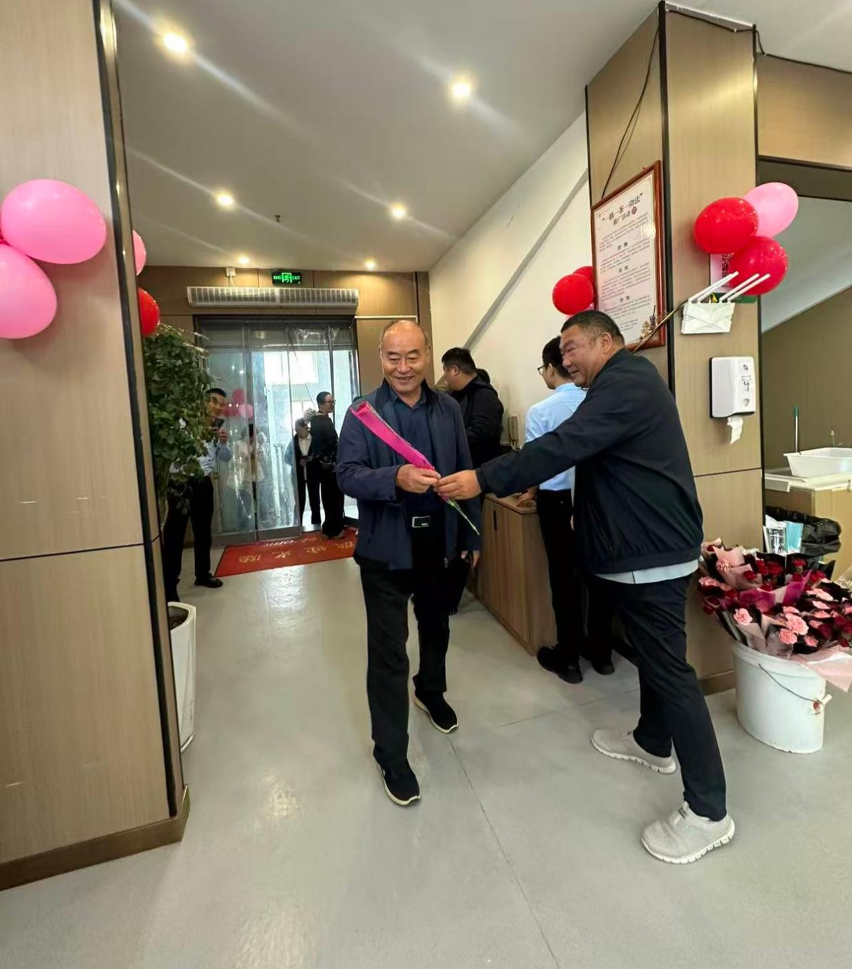

活动现场，后勤管理服务处及餐厅工作人员将一支支饱含敬意的鲜花送到老师们的手中，向各位老师致以诚挚的节日问候。并且餐厅精心准备节日爱心餐食，优化菜品搭配，丰富饭菜品类，为在校教师提供实惠可口的就餐服务。后勤管理服务处与餐厅工作人员用心做好餐厅环境卫生、菜品质量把控，保障教师就餐体验。一份份热气腾腾的饭菜，承载着学校对辛勤耕耘的老师们的敬意与关怀。

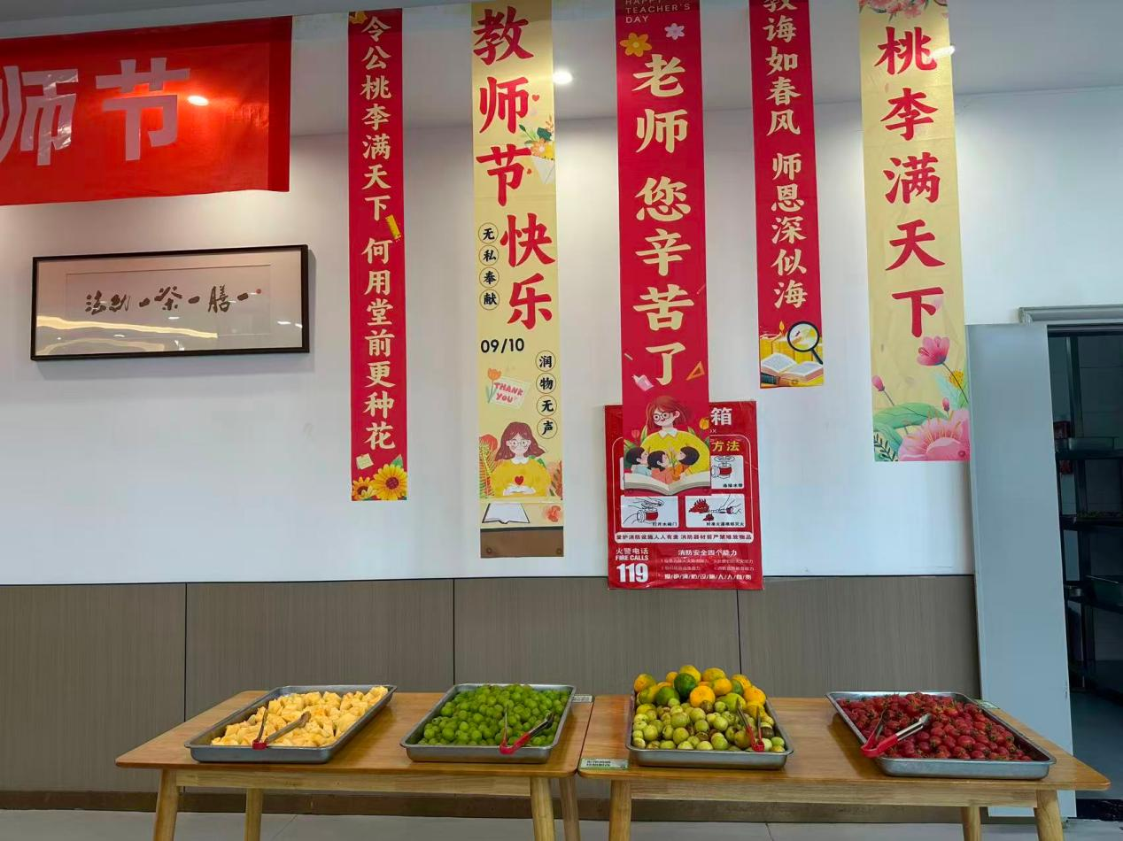
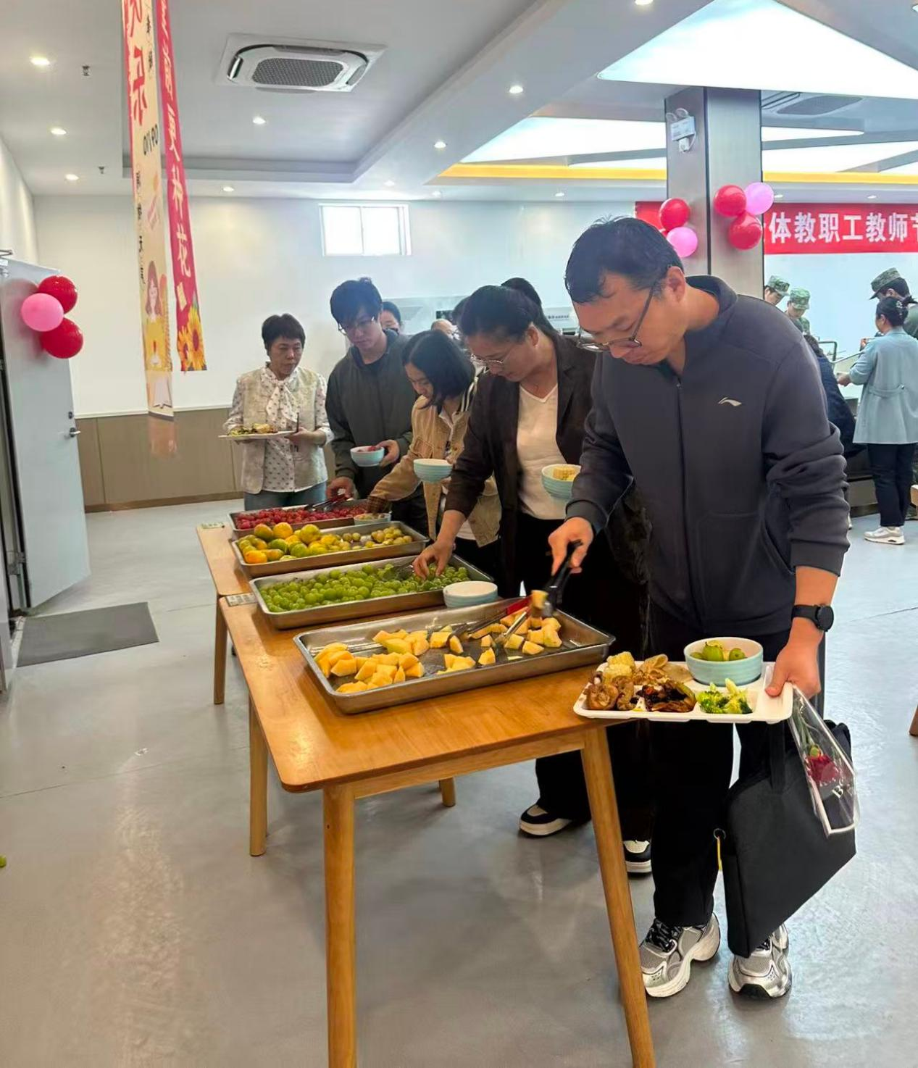

教师们纷纷表示，这份来自后勤管理服务处的暖心关怀，让人倍感温暖。今后，后勤管理服务处将继续立足服务本职，不断提升餐饮服务品质，用心做好校园保障工作，为广大师生营造更加舒适温馨的校园环境。

撰稿：王 静
图片：餐
厅
复审：边东杰
编审：宗茹梦
终审：薛 磊
校对：宣传部（统战部）

